ひとり親家庭等医療費支給制度について
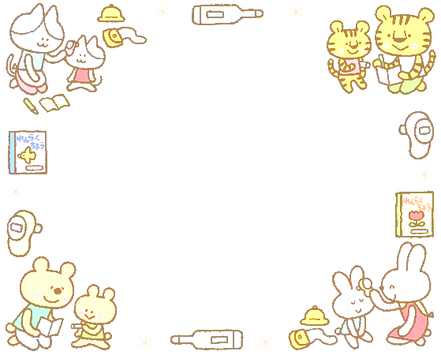
１ 支給内容
・支給される医療費は、健康保険が適用になった医療費です。
受給者証はおひとり1枚です。
こども医療費は、使えません。

受診の際は受給者欄の氏名を確認してください

・保険適用外（差額ベッド・健康診断等）は、助成の対象になりません。
・入院時の食事療養費については、助成の対象になりません。
・柔道整復、鍼灸マッサージ等の保険診療外は対象となりません。
・加入している健康保険組合等に附加給付制度や高額療養費制度が
ある場合は、健康保険組合等からの支給分を除いて振り込みます。
・学校等でケガをした場合で独立行政法人日本スポーツ振興センター
の災害共済給付が受けられる場合は、助成の対象になりません。

２ 受診から医療費の支給までの流れ
【 ① 現物給付 】 埼玉県内の実施医療機関等（医科・歯科・調剤薬局・指定訪問看護事業者）
を受診した場合
１ 受 診 | 医療機関の窓口で保険証等（資格確認証・マイナンバーカード）と受給者証（※受給者欄の氏名を確認してください）を提示します。
２ 支 払 | 医療費（一部負担分）の窓口でのお支払いは不要です。  （月額21,000円以上の場合は、当月分の金額を医療機関の窓口でお支払いしていただき、「②償還払い」の方法で町に申請してください。）  受給者証を忘れた場合は、医療機関窓口でのお支払いが必要です。この場合、「②償還払い」の方法で町に申請してください。

【 ② 償還払い 】 埼玉県外の医療機関等で受診した場合・受給者証を忘れた場合
１ 受診・支払 | 受診後、医療機関の窓口で医療費等をお支払いください。領収証が発行されます。
２ 申請書記入 | ひとり親家庭等医療費支給申請書に必要事項を記入し、受診者名・保険医療の確認できる領収証等を添付してください。  ＊１枚の申請書用紙に、同じ医療機関で同じ月の領収証をまとめて添付します。  ＊領収証に受診者名・保険医療の記入がない場合は、診療を受けた医療機関にて申請書用紙の領収証の欄に記入してもらいます。
３ 申請書提出 | 受診した月の翌月以降にひとり親家庭等医療費支給申請書を役場子育て支援課  窓口に提出してください。
４ 振 込 | 指定の受給者口座へ振り込みます。

＊申請書は１つの医療機関につき、１か月１枚提出してください。
・病院と薬局や、入院と外来の場合、それぞれ申請書が必要です。
＊領収証を添付していただく場合には、領収証に 受診者氏名 診療年月日 保険点数 医療機関名 等が印字されている場合のみ受付できます。

償還払い
受給者が医療機関等の窓口で医療費を支払い、その領収証などを添えて町に請求することで、医療費相当額を助成金として受け取る仕組みのことです。

現物給付
医療機関等の窓口で受給者証を提示することにより、保険診療分の医療費を払わずに医療サービス（現物）を受けとることができる仕組みのことです。受給者の代わりに町が医療機関に医療費を支払います。

【③ 償還払い 】 入院・通院分21,000円以上の場合
１ 受診・支払
受診後、医療機関の窓口で医療費等をお支払いください。領収証が発行されます。
↓限度額認定証を利用しない |  |  |  | ↓限度額認定証を利用した
２ 加入保険組合に連絡  受診した翌月以降に、高額療養費・附加給付等の支給について問い合わせる。 |  |  |  | ２ 加入保険組合に連絡  受診した翌月以降に、附加給付等の支給について問い合わせる。
↓ 支給あり |  | ↓支給なし |  | ↓ 支給あり |  | ↓支給なし
３ 申請書提出  受診した翌月以降、ひとり親家庭等医療費支給申請書に必要事項を記入し、加入保険組合からの「支給決定通知書（写）」と「領収証（入院分）」を添付して子育て支援課窓口に提出してください。 |  | ３ 申請書提出  受診した翌月以降、ひとり親家庭等医療費支給申請書に必要事項を記入し、「領収証（入院分）」を添付して子育て支援課窓口に提出してください。  ＊「給付金なし」と、お知らせください。 |  | ３ 申請書提出  受診した翌月以降、ひとり親家庭等医療費支給申請書に必要事項を記入し、加入保険組合からの「支給決定通知書（写）」と「領収証（入院分）」を添付して子育て支援課窓口に提出してください。 |  | ３ 申請書提出  受診した翌月以降、ひとり親家庭等医療費支給申請書に必要事項を記入し、「領収証（入院分）」を添付して子育て支援課窓口に提出してください。  ＊「給付金なし」と、お知らせください。
３ その他
＊役場に申請書を提出した月の翌々月１２日払いです。
・１２日が土曜・日曜・祝日の場合は、直後の平日が支払日となります。
・医療費支給申請書の内容（加入保険の高額療養費・附加給付制度に該当する可能性があるなど）により、支払日が遅れる場合があります。
＊医療機関へ医療費（一部負担金）を支払った日の翌日から５年以内に申請してください。５年が経過すると時効となり、支給できません。
＊申請書は、窓口と、宮代町ホームページトップ＞子育て・教育＞手当・助成＞ひとり親家庭等医療費支給制度
＞ひとり親家庭等医療費支給申請書 からダウンロードできます。
＊LINE申請は宮代町公式LINEのQRコードを読み取り、【各種申込】タブ→子育て→ひとり親家庭等医療費（加入医療保険）変更届の提出をお願いします。
＊有効期間の過ぎた受給者証はその期間の医療費支給申請が終わりましたら、下記担当窓口へ返却してください。
＊こんな時にはこども笑顔担当への届出が必要です。
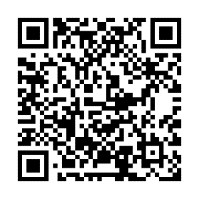
・変更（氏名・住所・健康保険・振込口座等）の場合
→新しい健康保険証等資格情報のわかるもの
(資格確認証マイナンバーカード)、
預金通帳等と受給者証をお持ちください。
宮代町公式LINE
・転出・婚姻・生活保護適用等の場合
→受給者証をお持ちください。

かかりつけ医を持ちましょう
日常的な診療や健康管理をしてくれる身近なお医者さんを持ちましょう。

重複受診はひかえましょう
同じ病気で複数の医療機関にかかると、そのたびに初診料がかかり、医療費が増加します。
気になることは、まずかかりつけ医に相談しましょう。

夜間・休日の受診はひかえましょう
急病などのやむをえない場合以外は、できるだけ診療時間内に受診しましょう。
適正受診のお願い

【担当】 345-8504 宮代町笠原１－４―１
宮代町子育て支援課 こども笑顔担当
電話 0480-34-1111 内線 32４

